Karta pracy PŁAZY
- Na rysunku zaznacz strzałką i podpisz elementy budowy zewnętrznej płaza np. żaby:
-oko, tułów, ucho, kończyna przednia, kończyna tylna, głowa, palce, błona pławna, otwór nosowy, skóra, powieki.

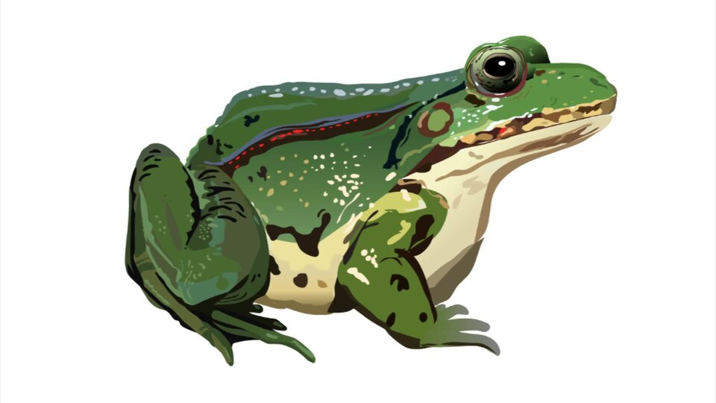

- Płazy do oddychania mogą korzystać z tlenu znajdującego się w powietrzu oraz w wodzie. Większość dorosłych płazów prowadzi wymianę gazową przez workowate ………………….. i skórę. Płuca mają małą powierzchnię wymiany gazowej, dlatego pomaga im w tym skóra. Larwy płazów żyjące w wodzie oddychają za pomocą ……………………………………, które znajdują się na zewnątrz jako wyrostki lub schowane są wewnątrz ciała.

- Na schemacie rozwoju żaby trawnej zaznacz litery przedstawiające kolejne stadia rozwojowe żaby:
a/ jaja (skrzek) b/ osobniki dorosłe(samiec i samica) c/ kijanka ze skrzelami i ogonem
d/ kijanka z kończynami przednimi i tylnymi e/ kijanka z ogonem f/ kijanka z ogonem i kończynami tylnymi g/ młoda żaba

